Le Tour de France 2011

Contexte d’étude

Le Tour de France est une compétition cycliste par étapes créée en 1903 qui se déroule chaque année en France, au mois de juillet. Cette épreuve de plus de 3 000 km est considérée comme la plus prestigieuse épreuve cycliste du monde.
Pour ce TP, vous allez imaginer que vous assistez un journaliste sportif qui prépare une émission sur le Tour de France. Votre prédécesseur a préparé des fiches avec les réponses à des questions précises sur le Tour, mais il a omis de recopier les requêtes SQL qui lui ont permis d’obtenir ces résultats.
Vous êtes donc chargé de trouver les requêtes SQL qui ont permis d’obtenir certains résultats. Pour cela, vous disposez d’une base de données qu’a conçue votre prédécesseur qui contient toutes les données recueillies pendant le Tour de France 2011 qui s’est déroulé du 2 au 24 juillet 2011. Vous disposez également des notes qu’il a laissées qui contiennent :
• Un schéma conceptuel des données (respectant le formalisme du MCD de la méthode d’analyse Merise) ;
• Un diagramme de classes (respectant le formalisme issu du langage UML) ;
• Un schéma relationnel ;
• Quelques requêtes.

Schéma conceptuel des données :

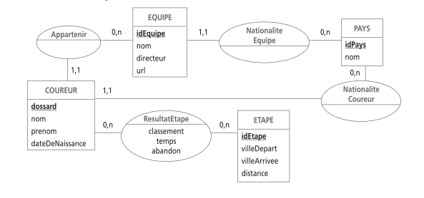

Diagramme de classes :

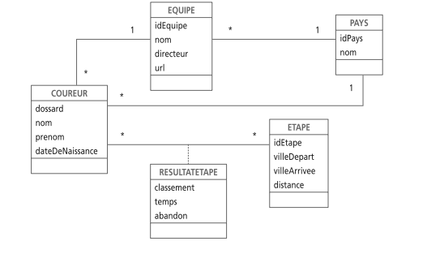

Règles de gestion présentes dans les deux schémas ci-dessus :
• Un coureur possède une nationalité et fait partie d’une équipe (qui n’est pas forcément de la même nationalité que le coureur).
• Une équipe possède une nationalité (celle de son principal sponsor).
• Un coureur participe à des étapes et en retire un classement et un temps (sauf en casd’abandon).

Schéma relationnel :
PAYS (idPays, nom)
idPays : Clé primaire

EQUIPE (idEquipe, nom, directeur, url, nationalite)
idEquipe : Clé primaire
nationalite : Clé étrangère en référence à idPays de pays

COUREUR (dossard, nom, prenom, dateDeNaissance, nationalite, idEquipe)
Dossard : Clé primaire
nationalite : Clé étrangère en référence à idPays de pays
idEquipe : Clé étrangère en référence à idEquipe de equipe

ETAPE (idEtape, villeDepart, villeArrivee, distance)
idEtape : Clé primaire

RESULTATETAPE (idEtape, idCoureur, classement, temps, abandon)
idEtape, idCoureur : Clé primaire
idEtape : Clé étrangère en référence à idEtape de etape
idCoureur : Clé étrangère en référence à dossard de coureur

Importation des données :
• Commencez par créer une base de données "tourdefrance" en vous inspirant de ce que vous avez lors du 1er TP.
• Importez ensuite le contenu de la base de données (structure des tables et données) en utilisant le script "TP1_BDD.sql"

Requêtes simples

- Quel est le parcours du Tour de France 2011 ?
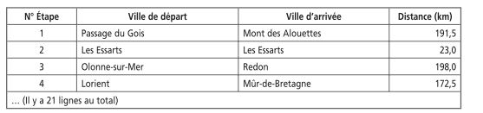
Quelles sont les villes qui, dans une même étape, sont "ville de départ" et "ville d’arrivée" ?
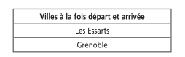

- Quelle est la distance totale du Tour de France 2011 ?
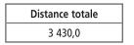

Quelle est la distance de l’étape la plus longue ?

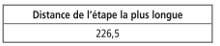

- Quelle est la distance moyenne d’une étape ?
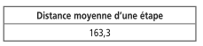

- Qui est parti avec le dossard n° 1 ?
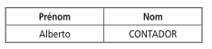

- Combien d’équipes participent au Tour 2011 ?
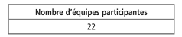

Quels sont les directeurs d’équipes françaises ?
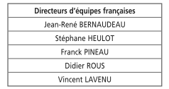

- Quelles équipes ont un site internet en ".fr" ?
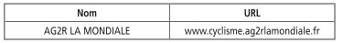
- Quelle est la date de naissance du partant le plus âgé ?
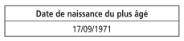
- Combien y a-t-il de nationalités représentées parmi les coureurs ?
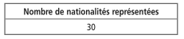
- Qui sont les vainqueurs d’étapes (triés par noms) ?
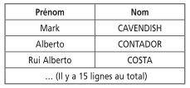
- À quelle étape s’est produit le premier abandon ?

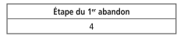
- Combien d’abandons y a-t-il eu au total lors du Tour de France 2011 ?
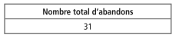

Fin de la 1ére partie du TP Tour de France
La 2nd partie comportera des requêtes intermédiaire et complexe.

